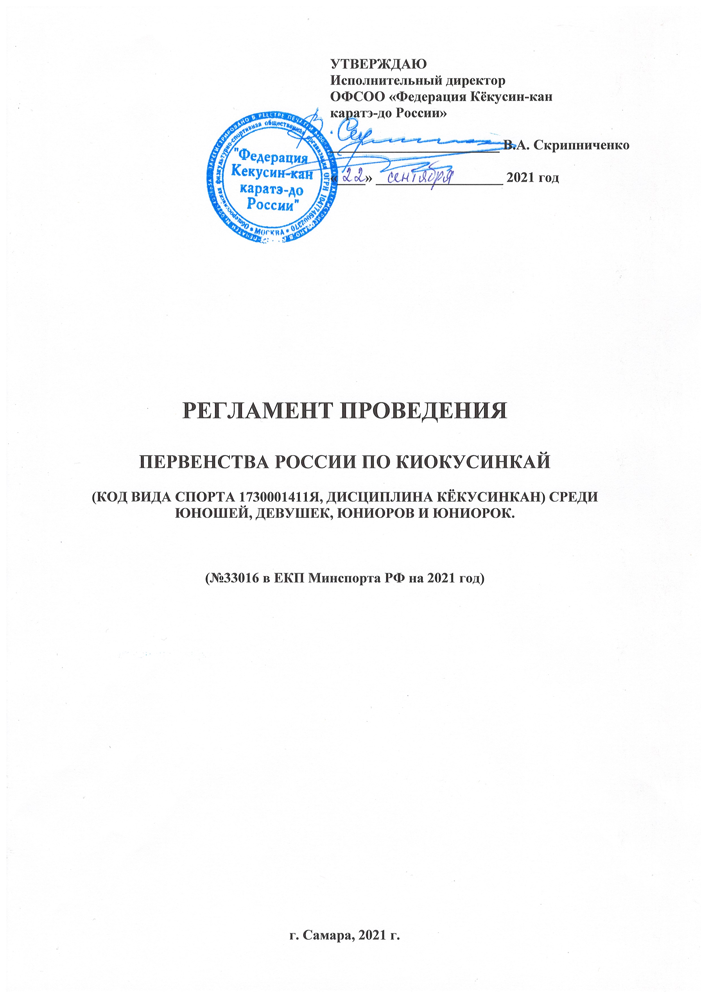
1. Место и сроки проведения соревнований

Соревнования будут проходить 12.11 - 15.11.2021 г. по адресу:
г. Самара, ул. Физкультурная, д.116, УСЦ «Грация».

2. Организаторы и проводящие организации

- Министерство спорта Российской Федерации;
- Ассоциация Киокусинкай России (АКР);
- ОФСОО «Федерация Кёкусин-кан каратэ-до России»;
- Самарская региональная общественная организация «Федерация Кёкусин-кан каратэ-до России».
Непосредственное проведение соревнований возлагается на главную судейскую коллегию (ГСК).

Организационный комитет:
главный судья соревнований – Поленков Роман Сергеевич, 2 дан (СВК, г. Тамбов)
главный секретарь соревнований – Демченко Наталья Сергеевна, 6 дан (СВК, г. Москва)
председатель оргкомитета – Цыганов Тимофей Николаевич, 5 дан (г. Самара)

Адрес оргкомитета:
109316, г. Москва, Волгоградский проспект, д. 42 к.7
org@kyokushinkan.ru , тел.: 8(495) 649-35-48, 8(916) 675-06-06

443099, Самарская область, г. Самара, ул. Некрасовская, д. 82
т: 8-961-060-99-11; cayman.samara@mail.ru

3. Требования к участникам и условия их допуска

3.1. В спортивных соревнованиях участвуют сильнейшие спортсмены субъектов Российской Федерации. К спортивным соревнованиям допускаются спортсмены спортивных сборных команд субъектов Российской Федерации.
От одного субъекта Российской Федерации может быть заявлена только одна спортивная сборная команда. Дополнительно в состав делегации входит 1 судья первой или всероссийской судейской категории, при участии от субъекта более 8 спортсменов – 2 судей первой или всероссийской судейской категории.
3.2. К участию в личных видах программы спортивных соревнований допускаются спортсмены не ниже 8 кю: юноши, девушки (12-13 лет), юноши, девушки (14-15 лет), юниоры, юниорки (16-17 лет). Для участия в спортивных соревнованиях указанное количество лет спортсмену должно исполниться до дня начала соревнований (день начала соревнований - день мандатной комиссии). Количество заявленных спортсменов в виде программы от субъекта Российской Федерации – не более 4-х человек.
3.3. Дополнительно в состав команды могут входить:
- официальный представитель команды;
- врач команды (если таковой имеется);
- судьи. Судья должен иметь индивидуальную судейскую форму, установленную Регламентом судейской коллегии ФККР (п.5).
3.4. Каждый участник, допущенный к соревнованиям должен иметь:
- белое доги и пояс, соответствующий квалификации (не ниже 8 кю) спортсмена-участника, при этом обязательны нашивки и эмблемы в соответствии с правилами кёкусинкан; нашивки и эмблемы на доги других федераций не допускаются и при их наличии спортсмен будет дисквалифицирован.
- спортивный разряд по виду спорта киокусинкай (12-13 лет не ниже 3 сп, 14-17 лет не ниже 2 сп.)
- индивидуальную раковину на пах для юношей и юниоров, для девушек и юниорок – по желанию;
- нагрудник установленного образца – для девушек и юниорок;
- протекторы на голень и подъем стопы – обязательны для всех категорий;
- накладки на руки – обязательны для всех категорий;
- шлем – для участников обоих полов;
- капа (протектор ротовой полости) – по желанию, кроме случая, когда спортсмен носит брекеты.
- наколенники, налокотники – по желанию.
Фиксатор пояса обязателен для участников категорий «кумитэ» в соответствии с правилами ФККР.

Примечание
Участницам разрешается использовать протектор на грудь следующего образца: верхняя граница протектора – на уровне вторых ребер, нижняя граница протектора – не ниже края реберных дуг, боковые границы протектора – по передним подмышечным линиям; жесткий протектор должен защищать как минимум груди; протектор не должен иметь открытых пластиковых элементов.
Разрешается использовать протекторы на голень и подъем стопы в виде эластичного чулка белого цвета с использованием уплотнителя толщиной не более 1 см. Использование пластиковых щитков, вставок запрещено.
Разрешается использовать наколенники и налокотники в виде эластичного чулка белого цвета с использованием уплотнителя толщиной не более 1 см. Использование пластиковых щитков, вставок запрещено.
Разрешается использовать накладки белого цвета в виде чулка с обрезанными пальцами с использованием уплотнителя толщиной не более 1 см. Использование пластиковых щитков, вставок запрещено.

При нарушении любого из вышеперечисленных пунктов спортсмен не будет допущен к соревнованиям.
При неявке спортсмена на татами после объявления его фамилии в течение 1 минуты спортсмену засчитывается поражение.

4. Заявки на участие.

4.1 Предварительные заявки на участие (Приложение №1) принимаются
СТРОГО до 30 октября 2021 г. на эл.почту: org@kyokushinkan.ru
Внимание! Подтвердите отправку и убедитесь в получении Вашей заявки, совершив телефонный звонок в оргкомитет соревнований по телефонам:
8(495) 649-35-48, 8(916) 675-06-06.
4.2 На комиссии по допуску принимается только оригинал заявки установленной формы в печатном виде. Заявка должна быть заверена печатью и подписана представителем спорткомитета командирующего участников на соревнования, подписана и заверена печатью руководителя Ассоциации Киокусинкай субъекта Российской Федерации, подписана и заверена личной круглой печатью врача по спортивной медицине (который обязан заверить допуск каждого спортсмена) с расшифровкой фамилии, имени, отчества (при наличии) врача и печатью медицинской организации, имеющей лицензию на осуществление медицинской деятельности, предусматривающей работы (услуги) по лечебной физкультуре и спортивной медицине. Количество допущенных спортсменов в заявке указывается прописью.
Если заявка не подписана физкультурно-спортивным диспансером, необходимо также иметь при себе копию лицензии медицинской организации, заверившей заявку.

Допуск спортсменов к спортивным соревнованиям по медицинским показаниям осуществляется не ранее чем за 30 дней до начала соревнований.
Заявка должна быть единая (одна) от субъекта РФ.

Заявки в печатном виде и иные необходимые документы представляются в мандатную комиссию в одном экземпляре в день приезда.

Несвоевременно поданные или неправильно оформленные заявки не принимаются.

ВНИМАНИЕ! Подпись факсимиле на заявке считается недействительной! Заявки с отсканированными печатями и факсимиле на комиссии по допуску не принимаются!

4.3. К заявке прилагаются следующие документы на каждого спортсмена:
- паспорт гражданина РФ, для лиц моложе 14 лет – свидетельство о рождении и справка из школы с фотографией и печатью учебного заведения на фотографии.
- зачетная классификационная книжка и будо-паспорт;
- страховой полис обязательного медицинского страхования;
- оригинал договора страхования от несчастного случая на спортивных соревнованиях по киокусинкай, действительный на дни проведения соревнований. Представителей страховых компаний на регистрации участников не будет, просим оформить страхование заблаговременно!!!
- разрешение от родителей спортсмена на участие в данных соревнованиях (Приложение 2).

5. Программа соревнований

Соревнования по кумитэ проводятся в следующих возрастных и весовых категориях:

юноши | 12-13 лет | вес до 30 кг., 35 кг., до 40 кг., до 45 кг., до 50 кг., до 55 кг., свыше 55 кг.
девушки | 12-13 лет | вес до 30 кг., 35 кг., до 40 кг., до 45 кг., до 50 кг., до 55 кг., свыше 55 кг.
юноши | 14-15 лет | вес до 40 кг., 45 кг., до 50 кг., до 55 кг., до 60 кг., до 65 кг., свыше 65 кг.
девушки | 14-15 лет | вес до 40 кг., 45 кг., до 50 кг., до 55 кг., до 60 кг., до 65 кг., свыше 65 кг.
юниоры | 16-17 лет | вес до 50 кг., 55 кг., до 60 кг., до 65 кг., до 70 кг., до 75 кг., свыше 75 кг.
юниорки | 16-17 лет | вес до 50 кг., 55 кг., до 60 кг., до 65 кг., свыше 65 кг.

6. Расписание мероприятий соревнований:

- 12 ноября
12:00 -15:00 – заезд и размещение команд
14:00 - 20:00 – регистрация участников
18:00 - 19:00 – судейский семинар
- 13 ноября
09:00 - начало отборочных поединков
- 14 ноября
10:00 - торжественное открытие соревнований
11:00 - полуфинальные и финальные поединки
18:00 - награждение победителей и призёров
- 15 ноября
День отъезда команд.
Детальное расписание дня соревнований будет объявлено на мандатной комиссии.
.
7. Регламент поединков

Юноши и девушки 12-13 лет:
2 минуты + 1 минута + взвешивание (учитывается разница в весе 2,5 и более килограмм), если вес бойцов равный + 1 минута с обязательным решением судей.

Юноши и девушки 14-15 лет:
2 минуты + 2 минуты + взвешивание (учитывается разница в весе 2,5 и более килограмм), если вес бойцов равный + 1 минута с обязательным решением судей.

Юниоры и юниорки 16-17 лет:
2 минуты + 2 минуты + взвешивание (учитывается разница в весе 2,5 и более килограмм), если вес бойцов равный + 2 минуты с обязательным решением судей.

При неявке спортсмена на татами после объявления его фамилии в течение 1 минуты спортсмену засчитывается поражение.

8. Условия подведения итогов

8.1. Условия подведения итогов в личном первенстве
Соревнования по кумитэ проводятся по системе с выбыванием после одного поражения, согласно правилам соревнований.
Разыгрывается два комплекта наград за третье место.
8.2. Условия подведения итогов общекомандного зачета
В командном зачете среди субъектов РФ подсчитываются очки участников команд во всех весовых категориях: за первое место – три очка, за второе место – два очка, за третье место – одно очко. В случае равенства суммы очков у двух или более команд, преимущество имеет та, у которой больше первых мест, затем учитываются вторые места, далее – третьи места. В последнюю очередь учитывается количество заявленных спортсменов.
8.3. Предоставление официальных итогов результатов соревнований на бумажном и электронном носителях производится организаторами в Ассоциацию Киокусинкай России, не позднее, чем через 10 дней после окончания турнира.

9. Награждение

9.1. Победители и призёры награждаются дипломами соответствующих степеней, медалями и кубками.
По результатам соревнований из числа победителей и призеров формируется основной состав детско-юношеской сборной команды России на 2022 г.
9.2. Спортивные сборные команды субъектов Российской Федерации, занявшие 1-3 места по итогам командного зачета, награждаются кубками.

10. Финансовые условия участия

Все финансовые расходы по проведению турнира возлагаются на организаторов турнира.
Проезд, проживание, питание участников – за счет командирующих организаций.

11. Условия размещения команд

Участники и члены команд размещаются в официальных гостиницах оргкомитета г. Самары, строго через оргкомитет соревнований (Заявка на проживание. Приложение 4).

Заявки на размещение в гостинице принимаются до 30 октября 2021 года
на почту: cayman.samara@mail.ru
443099, Самарская область, г. Самара, ул. Некрасовская, д. 82
Вопросы по проживанию тел: 8-961-060-99-11

РЕГЛАМЕНТ НЕ СЛУЖИТ ОСНОВАНИЕМ ДЛЯ ПРЕДОСТАВЛЕНИЯ КОМАНДИРОВОЧНЫХ ДОКУМЕНТОВ ИЛИ ФИНАНСИРОВАНИЯ КОМАНД!
На сайте Министерства спорта Российской Федерации, а также на сайте Федерации Кекусин-кан размещено утверждённое данным министерством Положение о проведении официальных межрегиональных и всероссийских мероприятий на 2021 год по виду спорта киокусинкай.

Приложение 1

Заявка на участие

в Первенстве России по киокусинкай (код вида спорта 1730001411Я, дисциплина кёкусинкан) среди юношей, девушек, юниоров и юниорок.
Дата проведения: 12-15 ноября 2021 года
Место проведения: г. Самара, ул. Физкультурная, д. 116, УСЦ «Грация»

От_______________________________________________________________
(региональное представительство, субъект РФ)
Представитель команды, телефон_________________________________________
(тел для связи, ф.и.о. представителя)
№ | Фамилия, имя, отчество | Дата рождения | Вес | Кю | Спорт. разряд | Тренер ФИО | Врач
1
2
3
4
5

К соревнованиям допущено ________________________________________________ человек.
(количество прописью)

Печать и подпись врача: _______________________ МП /______________________/

Печать и подпись руководителя
органа исполнительной власти
субьекта РФ в области ФКиС_______________________ МП /______________________/

Печать и подпись руководителя
аккредитованной региональной
спортивной федерации _______________________ МП /______________________/

Приложение 2
Главному судье Поленкову Р.С.

От____________________________________
(ФИО отца)
Паспорт РФ серия ________№____________
Кем и когда выдан ______________________
______________________________________
От____________________________________
(ФИО матери)
Паспорт РФ серия ________№____________
Кем и когда выдан______________________
______________________________________

ЗАЯВЛЕНИЕ
Просим Вас допустить нашего (нашу) сына (дочь)
Фамилия, Имя, Отчество
дата рождения

к участию в Первенстве России по киокусинкай (код вида спорта 1730001411Я, дисциплина кёкусинкан) среди юношей и девушек, юниоров и юниорок, которое состоится 12-15 ноября 2021 г. по адресу: г. Самара, ул. Физкультурная, д. 116, УСЦ «Грация».

В случае получения нашим ребенком травм и связанных с ними последствий, а также иных неблагоприятных последствий во время участия в соревновании, в том числе вследствие применения разрешенной, либо неразрешенной правилами соревнований техники, и/или при нахождении в помещении, где проводятся данные соревнования или проходит подготовка к данным соревнованиям, претензий к главному судье, организаторам турнира, тренерскому составу и собственникам помещений, в которых проводятся соревнования, иметь не будем.
С правилами соревнований по киокусинкай ознакомлены, полностью осознаем, что киокусинкай является контактным единоборством, и понимаем возможность получения нашим ребенком травм и иных неблагоприятных последствий.

_________________________________________________ __________________
Фамилия, Имя, Отчество собственноручно подпись, дата

_________________________________________________ __________________
Фамилия, Имя, Отчество собственноручно подпись, дата

